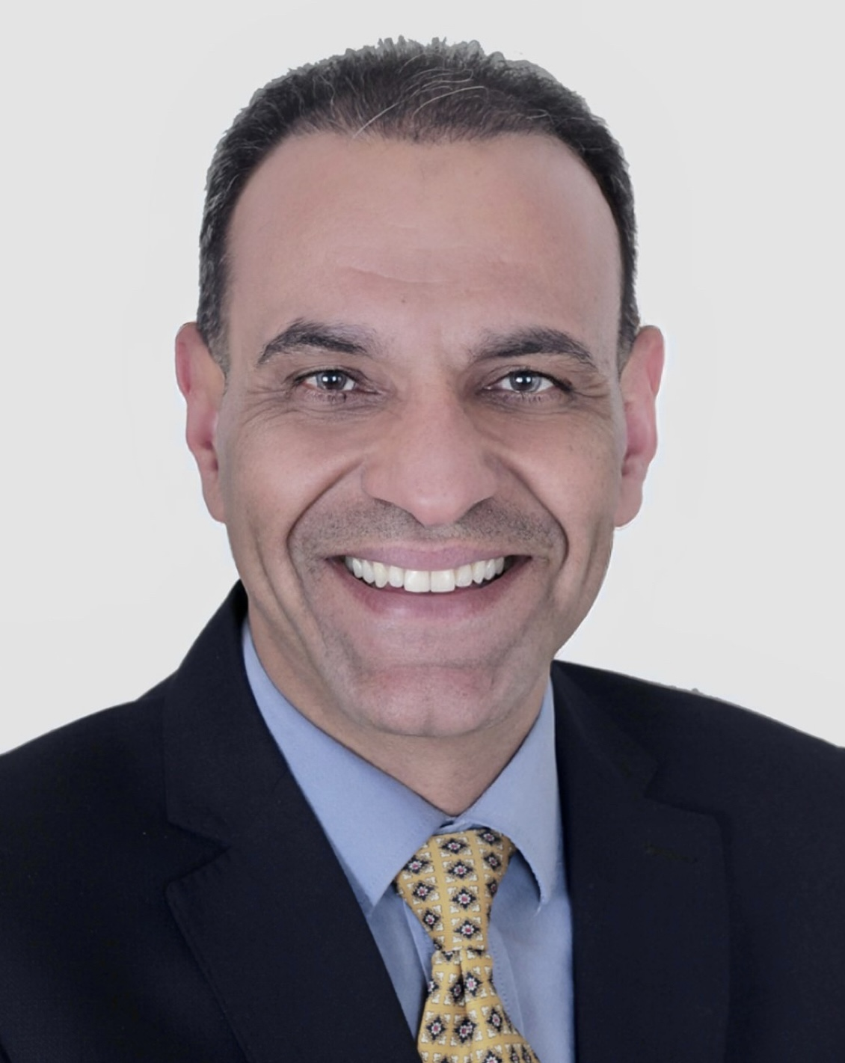
البيانات الشخصية

 | الاســـــــم | محمد علي احمد الهلالات
 | تاريخ ومكان الميلاد | 12/12/1972 وادي موسى
 | الجنسية | اردني
 | الحالة الاجتماعية / عدد الأولاد إن وجد | متزوج/ 3 أولاد
 | صندوق البريد والرمز البريدي
 | الجوال | 00962777462693

البيانات الادارية

الكلية | كلية الشيخ نوح القضاة للشريعة والقانون
القسم | القسم المقارن
تاريخ التعيين | 5/10/2025
الرقم الوظيفي | 10822
البريد الإلكتروني (الرسمي) | Mohamad.helalat@wise.edu.jo

اللغات

 | اللغة | درجة الاتقان (استماع، كتابة، قراءة، محادثة)
 | اللغة العربية | ممتاز
 | اللغة الانجليزية | جيد جدا

المؤهلات الدراسية

 | الدرجة العلمية | التخصص | الجهة المانحة لها / الدولة | التاريخ
 | البكالوريوس | القانون | الجامعة الاردنية | 1996
 | الماجستير | القانون | معهد البحوث والدراسات العربية/ القاهرة | 2002
 | الدكتوراة | القانون | معهد البحوث والدراسات العربية/ القاهرة | 2011

الرتب الأكاديمية

 | الرتبة الأكاديمية | الجهة المانحة لها | الدولة | التاريخ
 | أستاذ | جامعة الحسين بن طلال | الاردن | 2022
 | أستاذ مشارك | جامعة الحسين بن طلال | الاردن | 2017
 | أستاذ مساعد | جامعة الحسين بن طلال | الاردن | 2012

التخصص ومجالات الاهتمام

 | التخصص العام | القانون الخاص
 | التخصص الدقيق | القانون التجاري
 | مـجالات الاهتمام | تشريعات التجارة الالكترونية، الشركات التجارية، العقود التجارية، الأوراق التجارية، التحكيم التجاري، حقوق الملكية الفكرية.

عنوان وملخص رسالة الدكتوراه

عنوان وملخص رسالة الدكتوراه (في حدود 150 كلمة)
(التزامات أطراف عقد التأجير التمويلي دراسة مقارنة بين التشريعين الأردني والمصري)
يقوم نظام التأجير التمويلي على أساس انه نوع من الترتيبات التجارية والذي بموجبه يقوم المؤجر بشراء الآلات والمعدات الإنتاجية التي يختارها المستأجر مسبقاً، ومن ثم يقوم بتأجيرها إلى الأخير بحيث يستطيع الانتفاع بهذه الآلات والمعدات مدة معينة مقابل أقساط يدفعها للمؤجر بشكل دوري، ويكون للمستأجر في نهاية مدة العقد الخيار بين تملك المال المؤجر أو تجديد العقد أو رد المال المؤجر.
ويظهر جلياً وخلال هذه العملية أن كلاً من طرفي عقد التأجير التمويلي يلتزم تجاه الآخر بالتزامات معينة وفي المقابل يتمتع بحقوق معينة يفرضها العقد للآخر وتوضحها بنوده.
هذا وقد أثبت نشاط التأجير التمويلي أهميته كأداة منافسة من أداوت التمويل خاصة مع تزايد إدراك الكثير من التشريعات بما يقدمه الاستئجار من منافع باعتباره مصدراً للتمويل، كذلك تزايد حجم المشروعات وحاجاتها لمصادر تمويلية أكثر مرونة وأقدر استجابة لمتطلبات الربحية التي تتطلبها هذه المشروعات.
ولما كانت كثير من البلدان قد سبقتنا بتطبيق نظام التأجير التمويلي كأداة لتمويل المشروعات، مع تفاوت في تنظيمها لبعض التفاصيل واختلاف في المصطلحات، فقد كان لابد من دراسة مفهوم هذا النظام في القانون الأردني من خلال التركيز على التزامات أطراف عقد التأجير التمويلي، خصوصاً أن المشرع الأردني في القانون الجديد وخلافاً للقانون الملغي سعى إلى إعادة تحديد مفهوم التأجير التمويلي بالإضافة إلى إيضاح التزامات أطراف عقد التأجير التمويلي بحيث أعطى مرونة كافية للأطراف بالاتفاق على الطريقة التي يرونها مناسبة فيما بينهم، الأمر الذي اثر ايجابيا على العلاقات التعاقدية التي يمكن أن تقام بين أطراف عقد التأجير التمويلي.
وقد توصلت هذه الدراسة إلى عدة نتائج أبرزها إن تنظيم المشرّع الأردني وكذلك المصري لعقد التأجير التمويلي بقواعد خاصة لم يخل من فائدة تتمثل في إزالة الخلاف حول تطبيقها على عقد التأجير التمويلي، بالإضافة إلى أن وضع هذه القواعد ضمن قالب خاص يبين أهمية هذا العقد وما لهذا النظام من طبيعة خاصة ودور اقتصادي متميز يسهم بشكل فعّال في تطوير الإقتصاد الوطني، وفي هذا الخصوص نجد ان المشرع
الأردني وضع تعريف جديد لنشاط التأجير التمويلي راعى فيه المعايير الدولية في هذا الشأن إضافة إلى أنه سمح بممارسة نشاط التأجير التمويلي دون الحاجة إلى ترخيص خاص من وزارة الصناعة والتجارة، كذلك سعى المشرّع إلى تنظيم حقوق والتزامات كل طرف من أطراف عقد التأجير التمويلي بشكل يوفر لهم مرونة عالية لإبرام العقد بالطريقة التي يرونها مناسبة.

عنوان وملخص رسالة الماجستير

عنوان وملخص رسالة الماجستير (في حدود 150 كلمة)
( الدفع بعدم قبول الدعوى في القانون الأردني مقارنا مع القانون المصري)

السجل الوظيفي

 | الوظيفة |  |  | جهة العمل وعنوانها | التاريخ
 | إجازة تفرغ علمي في جامعة العلوم الإسلامية العالمية/ كلية الشيخ نوح القضاة للشريعة والقانون |  |  | جامعة العلوم الإسلامية العالمية | 2025/2026
 | عميد كلية القانون |  |  | جامعة الحسين بن طلال | من 10/11/2018 – 25/8/2021
 | نائب عميد كلية القانون |  |  | جامعة الحسين بن طلال | من 12/12/2017 -9/11/2018
 | مساعد لعميد كلية إدارة الأعمال والاقتصاد لشؤون برنامج القانون |  |  | جامعة الحسين بن طلال | 2016/2017
 |  | الأعمال الإدارية واللجان

 | مسمى العمل الإداري/ اللجان والمهام | التاريخ
 | رئيس لجنة ترجمة الخطط ووصف المواد في قسم القانون المقارن، كلية الشيخ نوح القضاة للشريعة والقانون | 2025/2026
 | عضو المجلس التأديبي الابتدائي لأعضاء الهيئة التدريسية في جامعة العلوم الاسلامية العالمية | 2025/2026
 | عضو لجنة الدراسات العليا والدراسات الأكاديمية كلية الشيخ نوح القضاة للشريعة والقانون / جامعة العلوم الإسلامية | 2026/2025
 | عضو لجنة المكتبة في كلية الشيخ نوح القضاة للشريعة والقانون/ جامعة العلوم الإسلامية | 2025/2026
 | عضو لجنة البحث العلمي في كلية الشيخ نوح القضاة للشريعة والقانون/ جامعة العلوم الإسلامية | 2025/2026
 | رئيس لجنة التأمين الصحي/ جامعة الحسين بن طلال | 15/3/2021 – 25/8/2021
 | عضو هيئة تحرير مجلة جامعة الحسين بن طلال للبحوث | 2018/2020
 | رئيس المجلس التأديبي الابتدائي لموظفي جامعة الحسين بن طلال | 2018/2019
 | عضو المجلس التأديبي للطلبة في جامعة الحسين بن طلال للعام الجامعي | 2017/2018
 | عضو لجنة التأمين الصحي في جامعة الحسين بن طلال للعام الجامعي | 2014/2015

الانتاج العلمي / الأبحاث العلمية المنشورة لآخر خمس سنوات

 | اسم الباحث/ الباحثين | عنوان البحث والناشر والتاريخ
 | Mohamad Ali Helalat | "The legal guarantees to protect foreign investment in Jordan", Journal of International Trade Law and Policy, Vol. 21 No. 1(2022)
 | Mohamad Ali Helalat | “Commercial Dumping in Jordanian Legislation Compared to the WTO Agreement", Journal of law and political sciences, Vol. (35)-Twelfth year- Issue (4) Septe.-2022.
 | جمال طلال النعيمي و محمد علي الهلالات | أثر إقرار المؤمن له بمسؤوليته عن الحادث على استحقاقه مبلغ التأمين في القانون الاردني، (2021)، مجلة جامعة الحسين بن طلال للبحوث، الملحق (3)، المجلد (7).
 | إبراهيم صالح الصرايرة و محمد علي الهلالات وايناس خالد الضمور | التنظيم القانوني للمصارف الاسلامية وفقا لقانون البنوك الاردني، (2021)، مجلة جامعة الحسين بن طلال للبحوث، المجلد (7)، العدد (2).
 | ابراهيم مضحي ابو هلالة و محمد علي الهلالات | المقتضى القانوني لحماية المستهلك من عيوب السلعة المباعة في التشريع الاردني- دراسة تحليلية مقارنة، (2022)، مجلة العلوم القانونية والسياسية، المجلد (31) العدد (2) اذار.
 | محمد علي الهلالات | حماية المستهلك الالكتروني في ظل القانون الأردني، (2022)، المجلة الاردنية في القانون والعلوم السياسية، المجلد (14) العدد (3).
 | Mohamad Ali Helalat, Mohammad Rasmi Al-umari, Abdallah Imhamad tarawneh, ibrahim abu hilaleh, | “ Implementation of Foreign Arbitral Awards in Light of the Jordanian Law and the Convention on the Recognition and Enforcement of Foreign Arbitral Awards (the New York Convention 1958)”, Journal of law and political sciences, Vol. (40) - Issue (1) January-2024.
 | محمد علي الهلالات ومحمد رسمي العمري | التنظيم القانوني لحبس المدين دراسة في احكام قانون التنفيذ الاردني رقم 25 لسنة 2007 وتعديلاته، (2024)، المجلة الاردنية في القانون والعلوم السياسية، المجلد (16) العدد (3).
المشاركة في المؤتمرات والندوات العلمية

 |  | اسم المؤتمر والجهة المنظمة |  | مكان وتاريخ انعقاده | نوع المشاركة
 |  | المؤتمر الدولي للقانون والسياسة المنعقد في تركيا - اسطنبول في الفترة ما بين 25-26 سبتمبر 2023. |  | إسطنبول  25-26 سبتمبر 2023 | مشاركة بورقة بحثية
 |  | المؤتمر الأوروبي الثالث عشر حول الأعمال العالمية والاقتصاد والمالية والعلوم الاجتماعية المنعقد  فيينا . |  | النمسا- فيينا  6-9 يوليو 2019 | مشاركة بورقة بحثية
 |  | منحة المشاركة في برنامج ايراسموس بلس للتنقل والتدريب في بولندا. |  | بولندا من 3/9/2018 ولغاية 7/9/2018 | المشاركة بتدريس طلبة جامعة  Bielsko university in Poland
 |  | المؤتمر الدولي للقانون المنعقد في مدينة انطاليا التركية. |  | تركيا- انطاليا  في الفترة ما بين (3-5) مايو 2018. | مشاركة بورقة بحثية
 |  | المؤتمر الدولي للأعمال والعلوم الاجتماعية المنعقد في مدينة دبي |  | دبي في الفترة ما بين (8-9) يناير 2015 | مشاركة بورقة بحثية
 | الدورات التدريبية و الشهادات

 | اسم الدورة والجهة المنظمة / الشهادة والجهة المناحة | التاريخ
 | دورة تدريبية في التعليم الالكتروني باستخدام ميكروسوفت تيمز، جامعة الحسين بن طلال | 23/3/2021
 | دورة تدريبية في تنمية كفايات اداء اعضاء هيئة التدريس/ جامعة الحسين بن طلال | 16-20/9/2018

المقررات والمواد الدراسية

 | المقررات والمواد الدراسية التي تم تدريسها | البكالوريوس | الدراسات  العليا
 | مصطلحات قانونية باللغة الانجليزية
 | المدخل الى علم القانون
 | مبادئ القانون التجاري
 | قانون المعاملات الالكترونية
 | الشركات التجارية
 | العقود التجارية
 | الأوراق التجارية
 | التحكيم التجاري
 | حقوق الملكية الفكرية
 | أصول المحاكمات المدنية
 | مناهج البحث العلمي

العضوية في الهيئات، الجمعيات العلمية،أو المهنية

 | اسم الهيئة، الجمعية العلمية، أو المهنية ومكانها | التاريخ
 | عضو نقابة المحامين الاردنيين | من 2012 ولغاية تاريخه
 | عضو جمعية المحكمين الاردنيين | من 2025 ولغاية تاريخه

المنح والجوائز التي تم الحصول عليها

 | اسم الجائزة | الجهة المانحة للجائزة ومكانها | التاريخ
 | - جائزة أفضل بحث على مستوى الأردن لعام 2018 مقدمة من صندوق الحسين للإبداع والتفوق بالمشاركة مع بعض الزملاء عن محور النمو الاقتصادي والتنمية المستدامة بالبحث الموسوم ""Industrial Investment in Ma'an Governorate, Obstacles, Opportunities and Successful Projects"  - دعم بحث علمي، الباحث الرئيسي محمد علي الهلالات مع بعض الزملاء، بعنوان " حجز الحرية في غير الغايات العقابية- حبس المدين والاعتقال الاداري دراسة تحليلية مقارنة من منظور قانوني واجتماعي واقتصادي وشرعي، صندوق دعم البحث العلمي والابتكار، 2022 . | صندوق الحسين للإبداع والتفوق  صندوق دعم البحث العلمي والابتكار | 2018  2022

